**Практическая работа №1.**

***Информационное общество. Информационные ресурсы общества. Виды профессиональной информационной деятельности человека***

**Цель работы:** научиться пользоваться образовательными информационными ресурсами, искать нужную информацию с их помощью.

**Основные понятия.**

**Информационное общество —** новая историческая фаза развития цивилизации, в которой главными продуктами производства являются информация и знания.

Настоящее время — это период, характеризующийся небывалым ростом объема информационных потоков. Это относится как к экономике, так и к социальной сфере. Информация является решающим фактором, определяющим развитие технологии и ресурсов в целом. Рыночные отношения предъявляют повышенные требования к своевременности, достоверности, полноте информации. Одним из ключевых понятий при информатизации общества стало понятие **«информационные ресурсы»**.

Совокупность всей информации, накопленной человечеством в процессе развития науки, культуры, образования и практической деятельности людей, называют **информационными ресурсами.**

**Образовательные информационные ресурсы** (ОИР) являются свободно доступными, открыто лицензированными текстами, средствами массовой информации и другими цифровыми активами, которые полезны для обучения и оценки, а также для исследовательских целей. Развитие и продвижение ОИР часто мотивируется желанием предоставить альтернативную или расширенную образовательную парадигму.

Идея **информационных образовательных ресурсов** имеет множество рабочих определений. Этот термин был впервые введён в 2002 году на Форуме ЮНЕСКО по открытым учебным программам и обозначил учебные и исследовательские материалы на любом носителе, цифровом или ином, который находится в общественном достоянии или был выпущен по открытой лицензии. Доступ к этим ресурсам, использование, адаптация и перераспределение другими лицами должен быть без ограничений. Открытое лицензирование строится в рамках существующих прав интеллектуальной собственности, определённых в соответствующих международных конвенциях.

То есть, это учебные и исследовательские ресурсы, которые находятся в общественном достоянии или были выпущены по лицензии на интеллектуальную собственность, разрешающей их бесплатное использование и повторное назначение другими лицами.

**Образовательные ресурсы включают**: полные курсы; учебные материалы; модули; учебники; потоковое видео; тесты; программное обеспечение и любые другие инструменты, материалы или методы, данные, используемые для поддержки доступа к знаниям.

**Использование библиотечных электронных ресурсов.**

Развитие науки и техники за последние два столетия привело к информационному взрыву. Быстрые изменения произошли в огромных темпах. Чтобы удовлетворить растущие потребности пользователей, библиотечная система была значительно улучшена и модернизирована для решения новых задач. Услуги, предлагаемые библиотеками, также претерпели большие изменения.

С появлением новых технологий в области компьютеров и телекоммуникаций произошли революционные изменения в области библиотековедения и информатики. Форма традиционных библиотек, содержащих большое количество печатных документов, в настоящее время **превращается в бумажные библиотеки меньшего размера**, содержащие большое количество оцифрованных документов. Средства, предлагаемые сетью, были взяты на вооружение библиотеками. Это привело к созданию виртуальных библиотек, т. е. библиотек без стен, через которые пользователь имеет доступ к информации в любое время и в любой точке мира, используя современные средства связи, такие как компьютеры и интернет-объекты.

Библиотеки в новом тысячелетии являются лидерами в области управления знаниями. Сегодняшние библиотеки учат студентов навыкам обработки информации.

Изменяется традиционный образ библиотеки как тихого места учёбы, в котором хранятся преимущественно печатные коллекции. Сдвиги в методах обучения, влияние компьютерных технологий и разнообразие студентов привели к тому, что библиотеки организовывали ресурсы и проектировали службы, которые отвечают новым требованиям обучения. Библиотеки организуют коллекции информации и предоставляют доступ и услуги, которые включают изменения в преподавании, обучении и информационных технологиях. Библиотека представляет собой набор источников, ресурсов и услуг, а также структуру, в которой она размещена. Термин «библиотека» приобрёл вторичный смысл: «сбор информации для общего пользования». Этот смысл используется в таких областях, как информатика, математика, статистика, электроника, биология. Библиотеки рассматриваются как агентства, посредством которых источники информации накопленных знаний и опыта отбираются, приобретаются, организуются, сохраняются и распространяются среди тех, кто в них нуждается. Они являются важными инструментами обучения на любом уровне. Люди во многих профессиях используют библиотечные ресурсы, чтобы повышать свой образовательный уровень. Студенты используют библиотеки для дополнения и расширения своих знаний, для изучения навыков поиска источников информации и для развития хороших навыков чтения и изучения. Государственные чиновники используют библиотеки для изучения законодательства и вопросов государственной политики. Библиотека предоставляет информацию и услуги, которые необходимы для обучения и прогресса.

Библиотека — это **инструмент самообразования, средство познания** и фактической информации, центр интеллектуального отдыха и маяк просвещения, который обеспечивает накопленное сохранённое знание цивилизации. В электронном смысле библиотека может быть больше, чем здание, в котором хранится коллекция книг и других материалов, поскольку интернет открыл лавину онлайновых и электронных ресурсов для доступа к документам по различным областям интересов.

**Содержание работы:**

**Задание 1.**

Загрузите Интернет. В строке поиска введите фразу «каталог образовательных ресурсов». Перечислите, какие разделы включают в себя образовательные ресурсы сети Интернет:

**Задание 2.**

Найдите информацию (ссылки на картины художников) и отобразите ссылки в таблице ниже:

|  |  |
| --- | --- |
| ***Художник*** | ***Источник (ссылка)*** |
| Густав Климт |  |
| Эжен Буден |  |
| Кенни Шарф |  |
| Бэнкси |  |

**Задание 3.**

Загрузите на телефоне Play маркет или App Store

В поисковой строке задайте вариант для поиска фразу «Образовательные ресурсы» и составьте сравнительную характеристику (заполните таблицу) по первым 5 найденным приложениям:

|  |  |  |  |  |  |
| --- | --- | --- | --- | --- | --- |
| ***Название приложения*** | ***Краткая информация о приложении*** | ***Средний балл (оценка пользователей)*** | ***По каким предметам (дисциплинам) можно использовать*** | ***Платный или бесплатный контент*** | ***Использовали ли Вы когда-нибудь данное приложение. Планируете или нет?*** |
|  |  |  |  |  |  |
|  |  |  |  |  |  |
|  |  |  |  |  |  |
|  |  |  |  |  |  |
|  |  |  |  |  |  |

**Задание 4.**

1. Зайдите на сайт Финансового университета <http://www.fa.ru/>.

В конце страницы перейдите в раздел *Библиотека*:

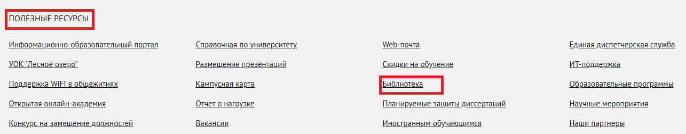

* Далее перейдите в раздел *Электронные ресурсы – Электронные каталог.*
* Найдите учебник по информатике К.Ю. Полякова. Сделайте скриншот полученного результата.

**Задание 5.**

Распределите утверждения по категориям «верные утверждения» и «неверные утверждения».

|  |  |
| --- | --- |
| верные утверждения | неверные утверждения |
|  |  |

1. В информационном обществе общество подвергнется эксплуатации «информационной элитой», которая станет контролировать общественную и частную жизни граждан.
2. В информационном обществе получат развитие технологии дистанционного доступа к различным информационным ресурсам в области культуры, образования, трудовой деятельности и др.
3. В информационном обществе большинство людей станет послушным объектом манипуляции со стороны средств массовой информации.
4. В информационном обществе человек станет придатком сверхмощных компьютеров.
5. В информационном обществе управление общественным производством и распределением материальных благ будет осуществляться на основе централизованного планирования специально созданными информационными системами.
6. В информационном обществе большинство работающих будут заняты в сфере информационных технологий и информационных услуг, будут реализованы гуманистические принципы управления социумами; будут решены проблемы информационного и экологического кризиса.

**Задание 6.**

Зайдите на сайт компаний интернет-рекрутмента (например, <https://hh.ru/>, <https://www.superjob.ru/> ) и найдите вакансии, подходящие вашей специальности.

Перечислите основные требования (профильные), запрашиваемые работодателем (не менее 5).

**Дополнительные задания.**

1)Найдите слова, обозначающие объекты, о которых можно сказать, что они бывают информационными.

|  |  |  |  |  |  |  |  |  |  |  |  |
| --- | --- | --- | --- | --- | --- | --- | --- | --- | --- | --- | --- |
| б | л | р | м | е | у | т | о | а | в | в | п |
| о | с | с | а | й | т | р | л | б | ю | р | о |
| к | а | ч | г | ф | ы | у | н | й | а | п | д |
| о | б | щ | е | с | т | в | о | л | й | и | х |
| с | л | а | н | с | т | в | ь | ч | и | п | о |
| р | у | и | т | л | ч | е | н | п | ю | у | д |
| у | б | о | с | и | с | т | е | м | а | в | л |
| з | п | о | т | р | е | б | н | о | с | т | ь |
| а | ы | ф | в | а | б | т | е | а | ф | ц | т |
| л | д | п | о | р | т | а | л | р | е | п | и |
| н | ж | у | е | г | т | у | д | е | р | ф | т |
| ц | а | ы | о | с | в | ч | х | л | б | с | е |

2)Решите кроссворд

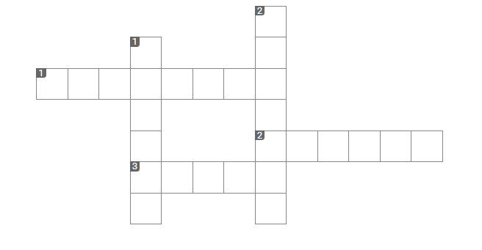

**По горизонтали:**

**1.**Информационное ... — новая историческая фаза развития цивилизации, в которой главными продуктами производства являются информация и знания.

**2.**Информационная ... — это действия людей и организаций, направленные на получение и предоставление в распоряжение пользователя информационных продуктов.

**3.**Информационный ... — система экономических, правовых и организационных отношений по торговле продуктами интеллектуального труда на коммерческой основе.

**По вертикали:**

**1.**Информационный ... — совокупность всей информации, накопленной человечеством в процессе развития науки, культуры, образования и практической деятельности людей.

**2.**Информационный ... — информация всех видов, программные продукты, базы данных, представленные в форме товара, т. е. созданные с целью продажи за деньги или обмена на другие продукты (продукт).

*Контрольные вопросы:*

1. Что такое информатизация общества?
2. Характерные черты информационного общества:
3. Что относится к информационным образовательным ресурсам?
4. Что можно отнести к электронным образовательным ресурсам?
5. Что такое информационная деятельность человека?

*Отчет должен содержать:*

1. Название работы.
2. Цель работы.
3. Задание и ход его выполнения.
4. Ответы на контрольные вопросы.